附件 3
“八桂先锋”手机 APP 下载安装和注册
方法
一、“八桂先锋”手机 APP 下载安装方法
（一）通过扫描二维码下载安装
通过微信、QQ、浏览器等扫一扫功能扫描下方二维码（或通过已安装的“八桂先锋”手机 APP 上的“个人—关于—下载安装”查看二维码），并根据提示信息进行下载和安装“八桂先锋” 手机 APP。

（二）通过腾讯应用宝下载安装
首先下载并安装腾讯应用宝，再通过腾讯应用宝下载安装“八桂先锋”手机 APP。
（三）通过“八桂先锋网”下载安装
用手机浏览器打开八桂先锋网（www.bgxf.gov.cn）网站，在导航菜单右侧选择“八桂先锋 APP 下载”，进行下载安装。
二、“八桂先锋”手机 APP 的注册使用方法
（一）通过手机号码注册使用（电信、移动、联通手机通用）
安装好“八桂先锋”手机 APP 后，打开 APP 进入登录界面，选择注册按钮，并通过手机号码按照提示信息进行注册，注册完成后即可使用，注册姓名请用真实姓名。注册用户登录成功后，请选择右下角：个人→个人资料→所在地，更改至自己所在的单位。
特别提醒：注册账号时，所在地依次选择“区直单位—自治区高等院校—桂林电子科技大学”，这个要留意下！
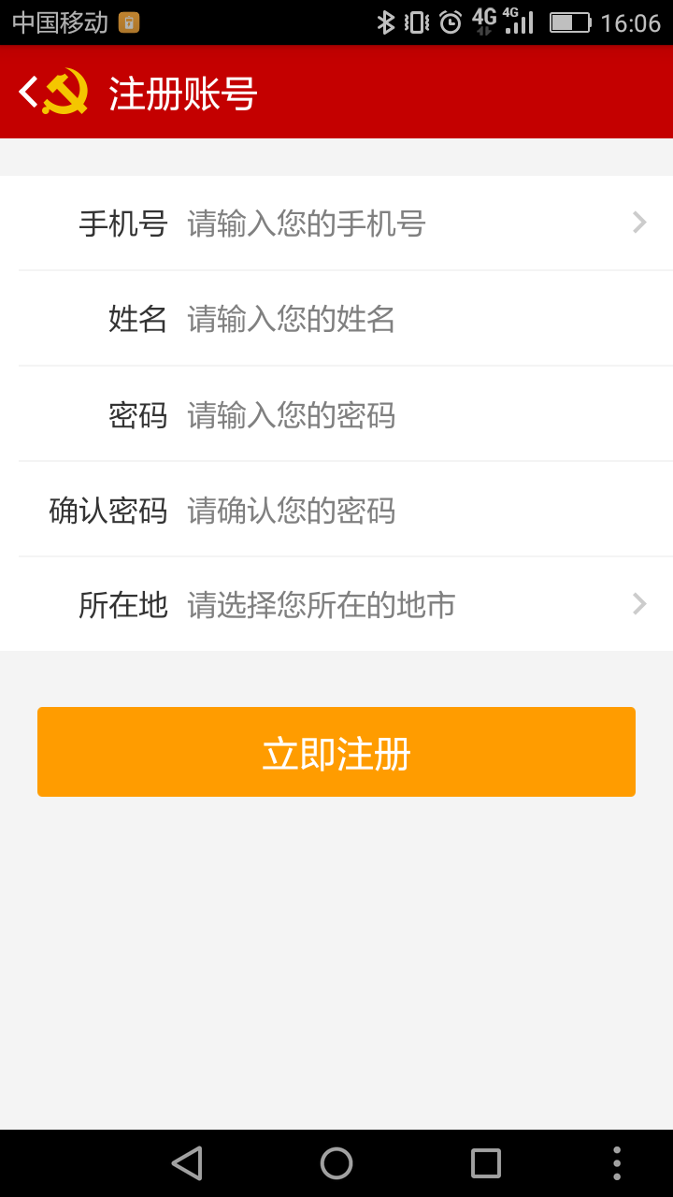

（二）通过办理中国电信“八桂先锋”智慧党建专属优惠套餐注册使用
1.办理中国电信“八桂先锋”智慧党建专属优惠套餐
新开电信手机号码用户：携带身份证，到各地电信营业厅办理电信号码，并选择“八桂先锋”智慧党建专属优惠套餐。
已有电信手机号码用户：电信手机老用户可发送短信 KTBGXF 至 10001 开通“八桂先锋”智慧党建专属优惠套餐加装包；发送短信 QXBGXF 至 10001 可取消优惠套餐加装包；如需了解优惠套餐内容，可发送 JSBGXF 至 10001 查询，如有疑问可联系当地电信客户经理。
2.注册使用
办理中国电信“八桂先锋”智慧党建专属优惠套餐后，系统自动注册并激活账号，此时打开 APP 进入登录界面，输入账号和密码，点击登录即可使用。登录账号为受理业务的电信手机号码，初始密码为 111111。注册用户登录成功后，请选择右下角：个人→个人资料，将名字改为自己的真实姓名，所在地更改至自己所在的单位。

